**FIZYKA KLASA VII**

**Poniedziałek 18.05.2020**

**Nowy dział: CIŚNIENIE I SIŁA WYPORU**

**Temat: *Wyznaczanie objętości ciał***

Po dzisiejszej lekcji powinieneś wiedzieć, w jaki sposób wyznaczyć objętości ciał o różnych kształtach.

Na lekcjach matematyki uczycie się, jak obliczać objętości różnych brył, wykorzystując do tego wzory. Jeśli jednak ciało ma nieregularny kształt, możemy poradzić sobie zupełnie inaczej.

Zapoznaj się więc z tematem z podręcznika – str.196-198.

**Zapisz w zeszycie. (możesz wkleić notatkę do zeszytu)**

1. Objętość mówi o tym, ile miejsca w przestrzeni zajmuje ciało.
2. Przykładowe jednostki objętości: cm3, dm3, m3 oraz ml (mililitr), l (litr)

PAMIĘTAJ: 1 cm3 = 1 ml

1dm3 = 1l

1. Aby wyznaczyć objętość ciała o regularnym kształcie, np. prostopadłościanu o krawędziach a, b, c należy zmierzyć długości tych krawędzi,   
   a następnie wstawić do wzoru:

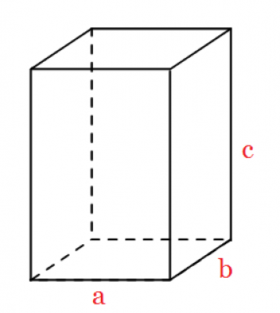

V = a * b * c np.:

Zmierzono długości krawędzi prostopadłościanu:

a = 4 cm b = 5 cm c = 10 cm

Objętość tego prostopadłościanu wynosi:

V = 4 cm * 5 cm * 10 cm = 200 cm3

1. Objętość cieczy wyznaczamy wlewając ją do odpowiedniego naczynia, np.: cylindra miarowego, strzykawki, innego naczynia kuchennego z miarką i odczytując objętość.
2. W celu wyznaczenia objętości ciała o nieregularnym kształcie, używamy cylindra miarowego ( menzurki). Zanurzamy ciało w wodzie znajdującej się w cylindrze i odczytujemy, jak zmienił się poziom wody.
3. Nie wyznaczamy objętości gazu, ponieważ GAZ NIE MA USTALONEJ OBJĘTOŚCI – wypełnia on całe naczynie, w którym się znajduje.

Zadania do rozwiązania: 1,2 str. 198

*Dziś niczego nie musicie mi przesyłać*

***Przypominam, że w piątek - sprawdzenie wiadomości z działu „Cząsteczki i ciepło”.***